2006-2007学年 第2学期
2006级《高级语言程序设计》考试试题
考试时间：2007年6月
班级 学号 姓名
- 请将答案写在答题纸上，写明题号，不必抄题，字迹工整、清晰；
- 请在答题纸和试题纸上都写上你的班级，学号和姓名，交卷时请将试题纸、答题纸和草纸
一并交上来。
- 简答题（30分每题5分）
- 请写出C语言中的三种流程控制结构
- 请写一文法，使其语言是不以0和1打头的所有偶整数的集合
- 请分别写出下列条件的逻辑表达式
    - m是不小于n的奇数
    - ch只能表示所有的小写字母
    - 指针p不是空指针
- 请判断如下语句语法是否正确
    - char str[20]=“teacher”;
    - char *str=“student”;
    - char str[20];
str=“student”;
    - char *str;
scanf(“%s”,str);
    - char str0[20],*str1=“teacher”
str1=str0;
- 已知 char *aptr[3][2]= {“abc”,”def”,”ghi”,”jkl”,”mno”,”pqr” },请给出如下表达式的值：
① aptr[1][0]  ② ***(aptr+2)  ③ (**(aptr+1))[1] | ④ ((*aptr)+1)  ⑤ *(aptr[1][3]+2)
- 如下图所示树，请分别写出对此树前序、中序、后序遍历所得表达式
÷
－
×
A
+
D
－
B
C
E
F

- (10分)请编写函数，计算数列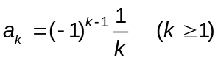的前n项和。例如当n＝5时
S(5)=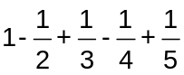
- (10分)请编写函数，判断给定的N*N的整数矩阵是否关于主对角线对称
- (15分)请编写函数，比较两个字符串的大小：当s1>s2时，返回1；当s1<s2时，返回－1；否则s1=s2时，返回0。
- (15分)请编写函数，计算如下多项式的第n项值
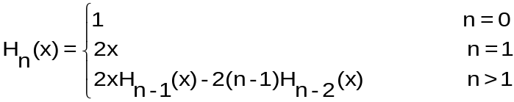
- (20分)把一个由数字和字母构成的字符串用单向链表存储，每个结点存储一个字符.
- 请给出结点数据类型的定义
- 请编写函数将链表中所有数字串到前面，而字母串到后面，且数字与数字、字母与字母之间的相对顺序不变。例如：存储字符串”1Ba43”的链表结构如下

1
B
a
4
3
·

经此操作链表变为
1
4
3
B
a
·

